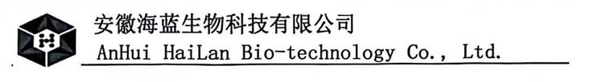

СЕРТИФИКАТ АНАЛИЗА

Наименование продукта: L(+) -винная кислота
Номер партии: | 240908
Упаковка: | 25 кг
Стандарт тестирования: | GB25545-2010
Критерий |  | Стандарт |  | Результат
Внешний вид |  | Белые полупрозрачные кристаллы |  | Соответствует
Запах |  | Кислый |  | Соответствует
Содержание основного вещества % |  | 99,7-100,5 |  | 99,80
Удельное вращение [а] D 25ºC |  | +12º,0~+13,0º |  | 12,42
Потеря при сушке,% |  | ≤0,5 |  | 0,1
Зольный остаток, % |  | ≤0,05 |  | 0,01
Тяжелые металлы (Pb) мг/кг |  | ≤2 |  | 0,0001
Мышьяк (As) мг/кг |  | ≤2 |  | 0,0001
Оксалаты |  | Соответствует |  | Соответствует
Сульфаты |  | Соответствует |  | Соответствует
Результат тестирования: соответствует заявленному стандарту

